修改工时报表
页面位置ProductionManagement/Timesheet
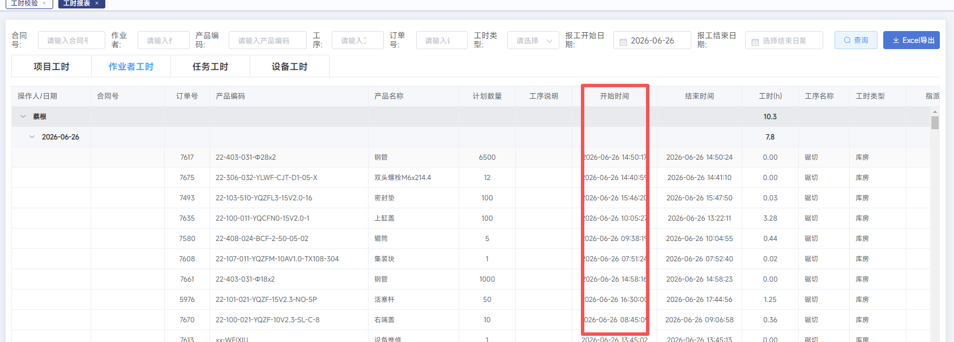
页面里面四个分页项目工时，作业者工时，任务工时，设备工时
里面的明细信息都按照开始时间排序

